Импортирование бд

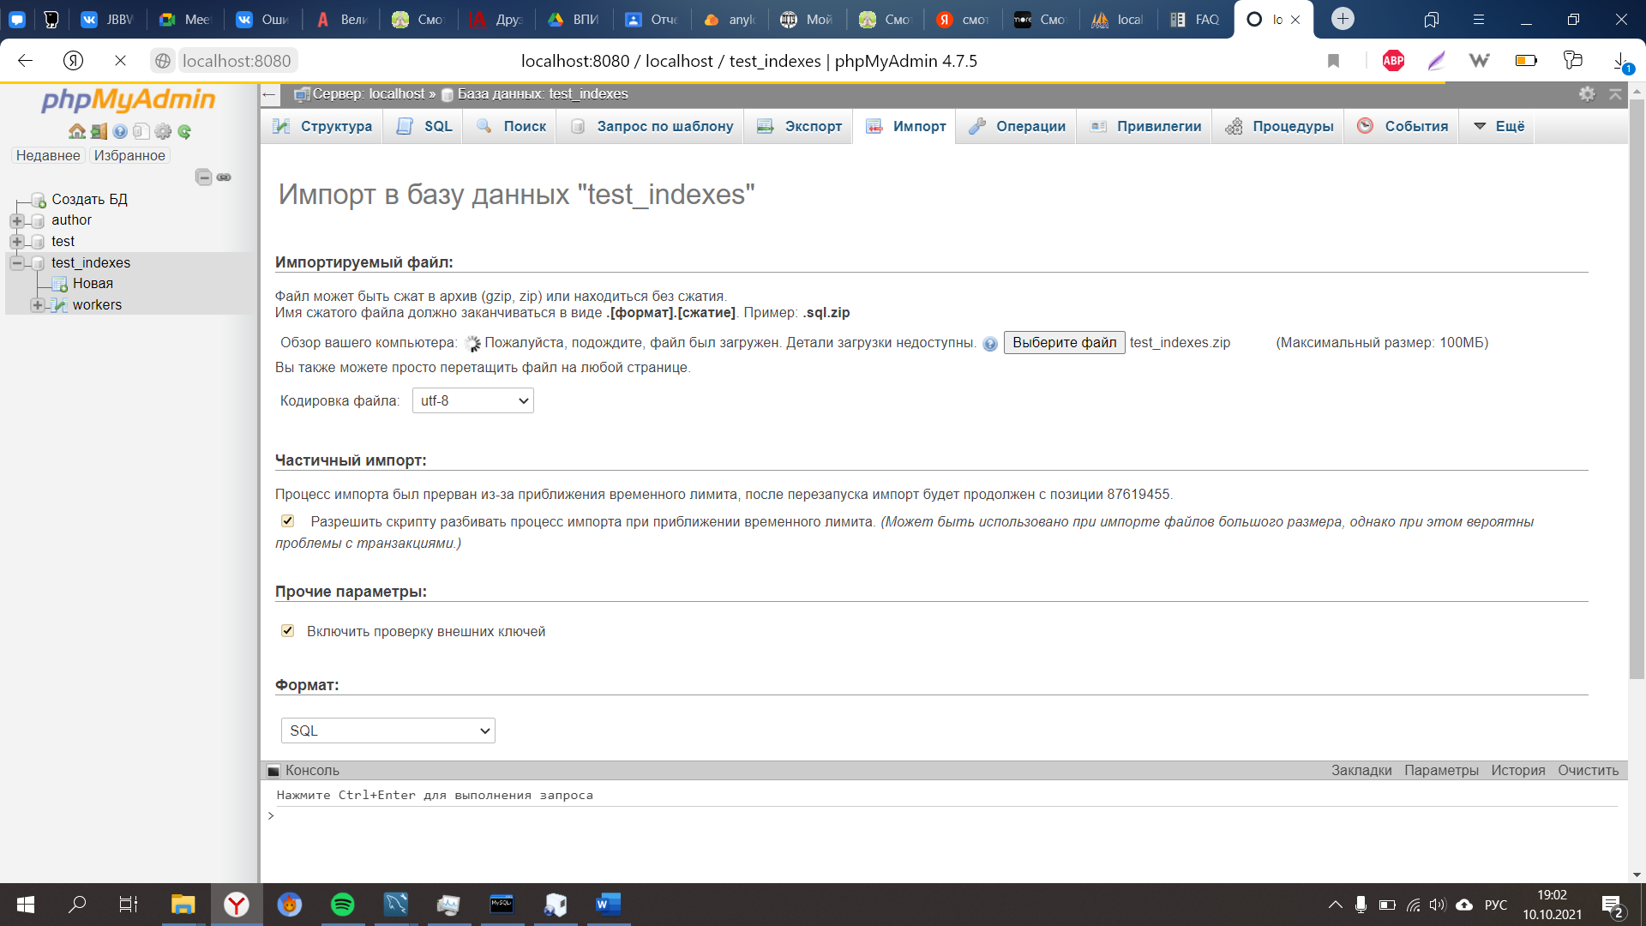

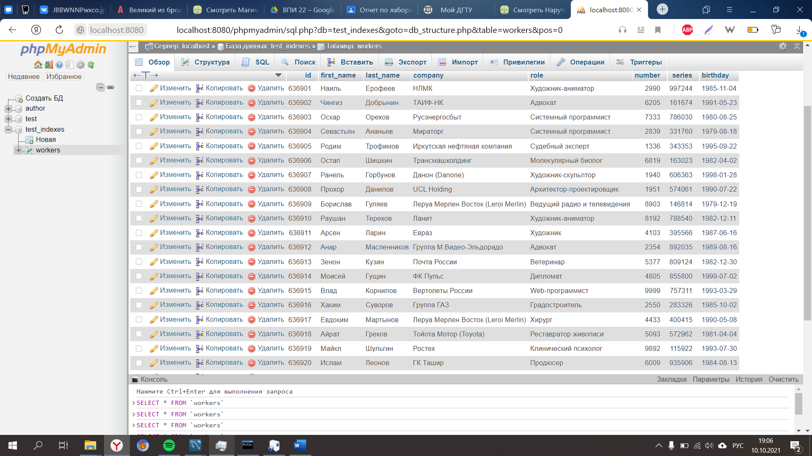

***Найти сотрудника с именем Алексей и датой рождения после 1 июля 1999***

Без индекса:

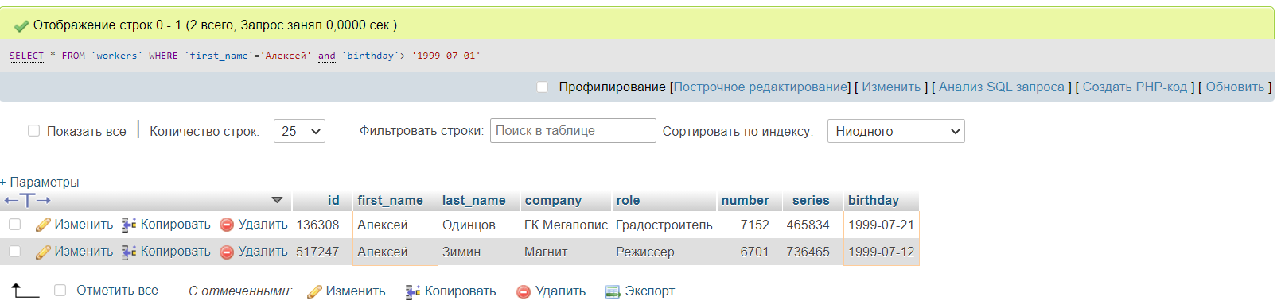

С индексом:

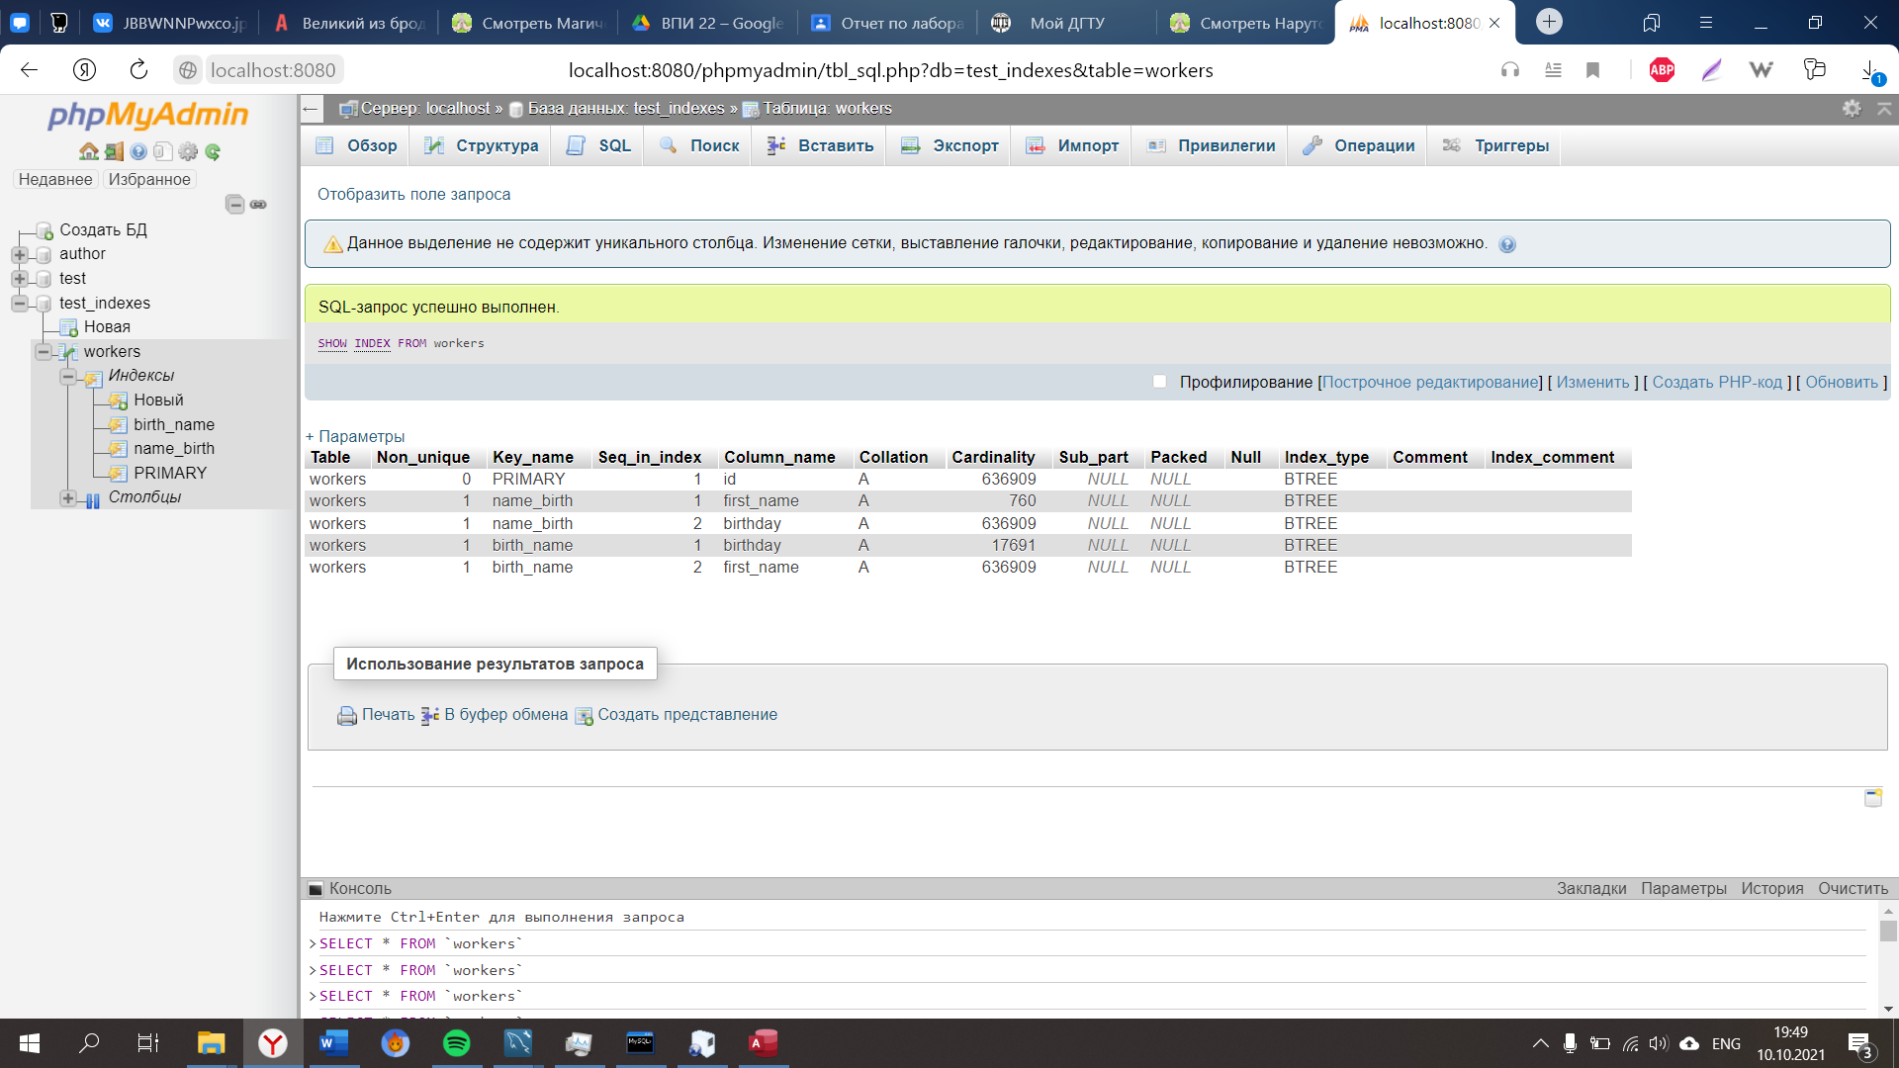

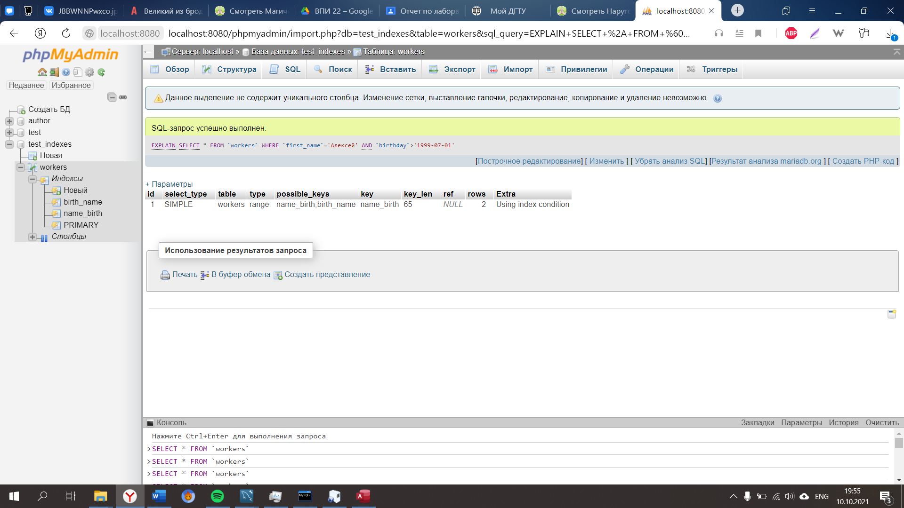

***Найти всех инженеров с датой рождения между 01.12.1979 и 01.02.1980, отсортированных по имени и фамилии***

[SELECT](http://localhost:8080/phpmyadmin/url.php?url=https://dev.mysql.com/doc/refman/5.5/en/select.html) * FROM `workers` WHERE `role`='инженер' [and](http://localhost:8080/phpmyadmin/url.php?url=https://dev.mysql.com/doc/refman/5.5/en/logical-operators.html#operator_and) `birthday`BETWEEN '1979-12-01' [and](http://localhost:8080/phpmyadmin/url.php?url=https://dev.mysql.com/doc/refman/5.5/en/logical-operators.html#operator_and) '1980-02-01' ORDER BY `first_name` ASC,`last_name`ASC

Без индекса:

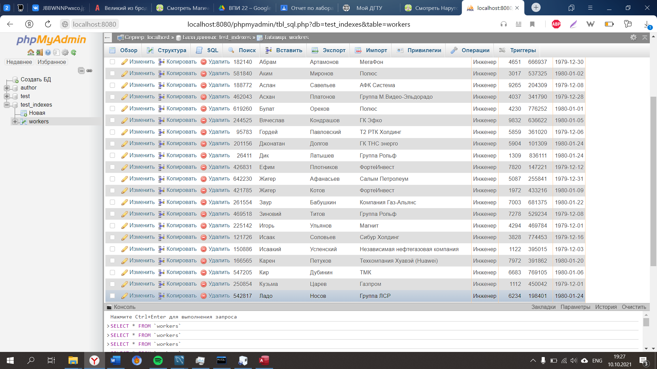

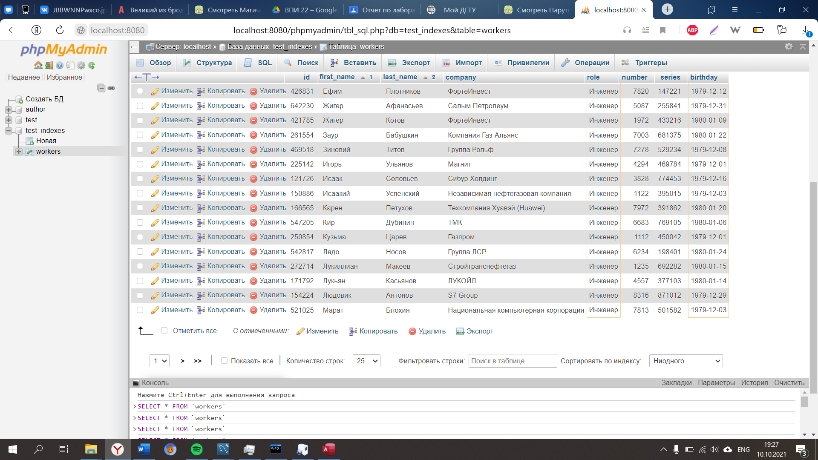

С идексом:

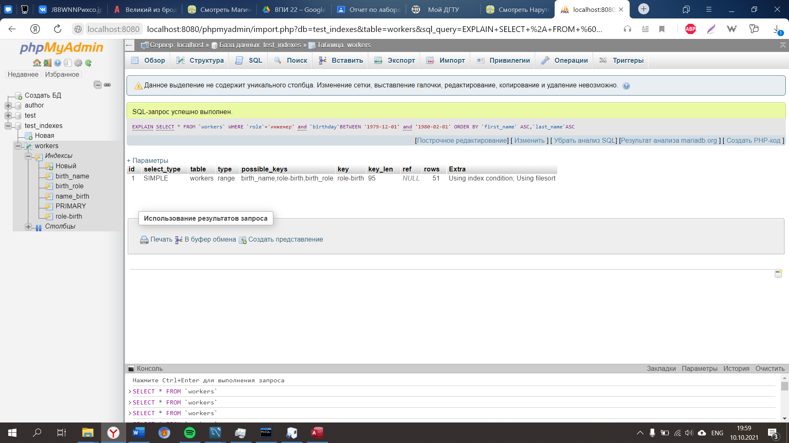

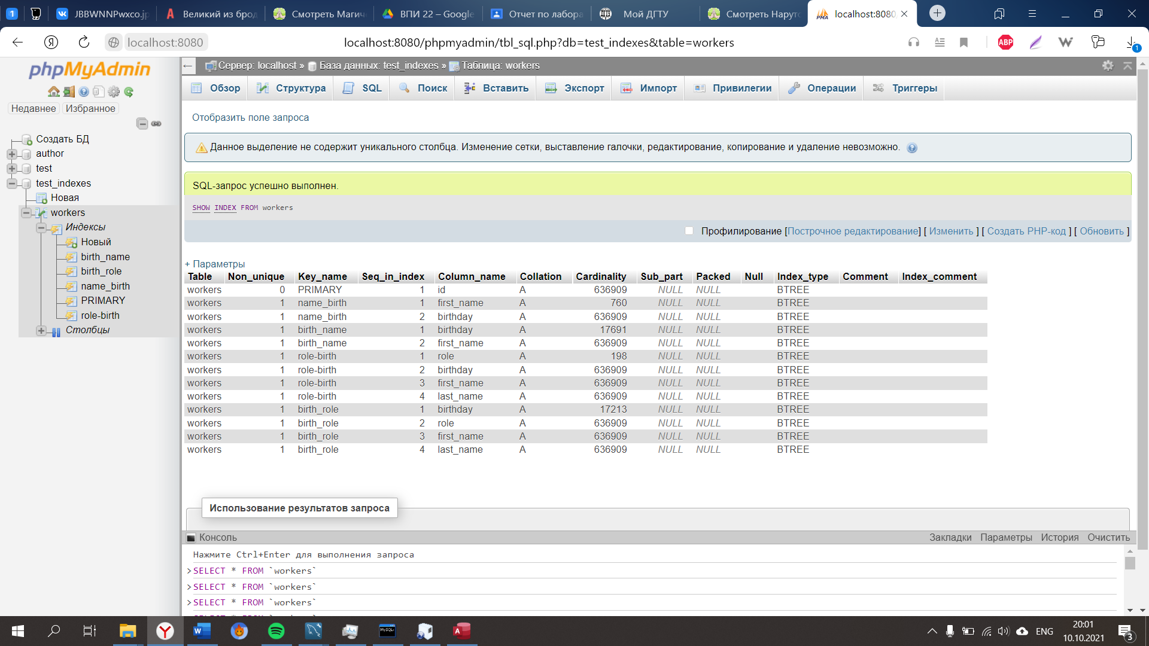

***Выбрать всех сотрудников с должностями химик-технолог, химик, биохимик, которые работают в X5 Retail Group, отсортированных по дате рождения от молодых к старым***

[SELECT](http://localhost:8080/phpmyadmin/url.php?url=https://dev.mysql.com/doc/refman/5.5/en/select.html) * FROM `workers` WHERE `company`='X5 Retail Group' [and](http://localhost:8080/phpmyadmin/url.php?url=https://dev.mysql.com/doc/refman/5.5/en/logical-operators.html#operator_and) (`role`='химик' [or](http://localhost:8080/phpmyadmin/url.php?url=https://dev.mysql.com/doc/refman/5.5/en/logical-operators.html#operator_or) `role`='химик-технолог' [or](http://localhost:8080/phpmyadmin/url.php?url=https://dev.mysql.com/doc/refman/5.5/en/logical-operators.html#operator_or) `role`='биохимик') ORDER BY `birthday` DESC

Без индекса:

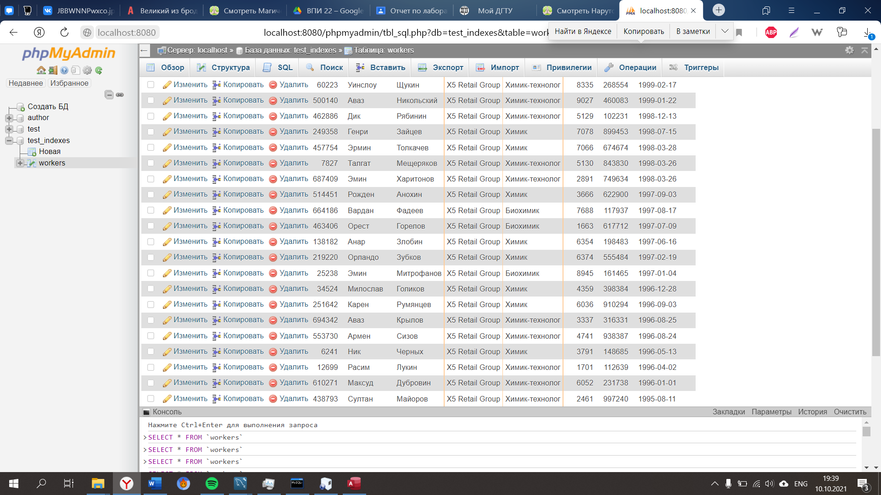

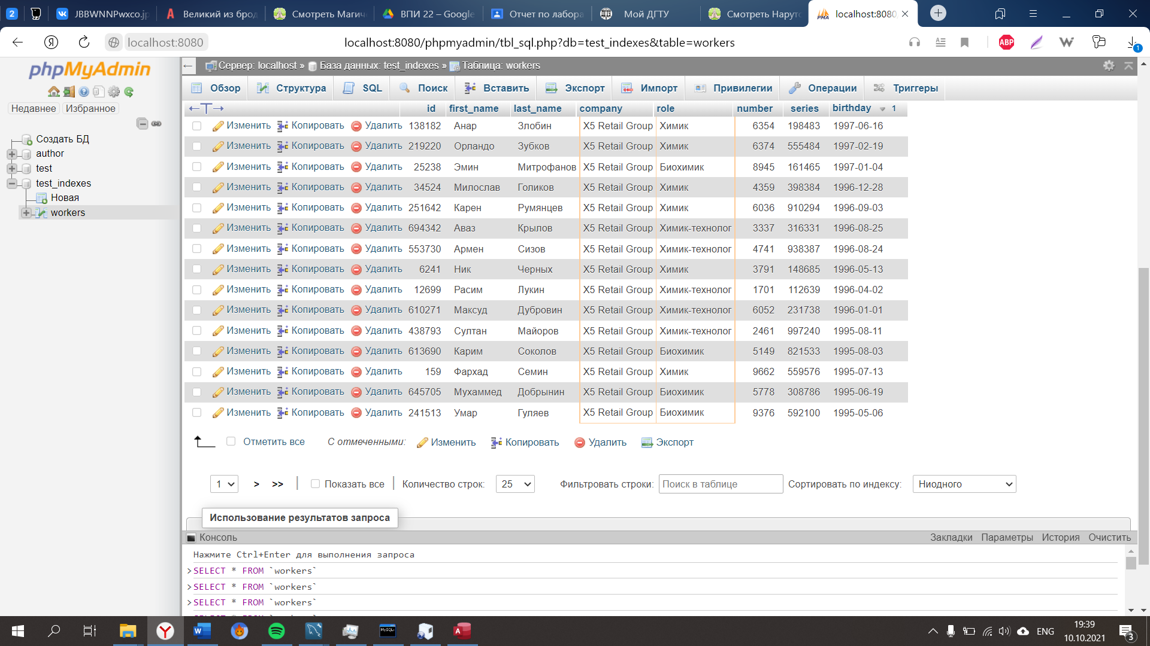

С индексом:

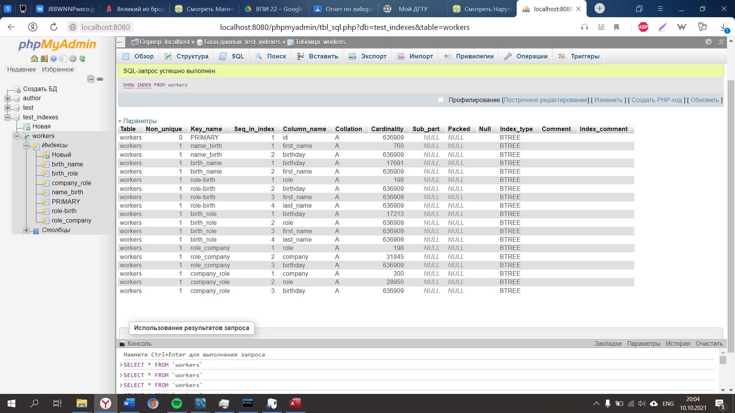

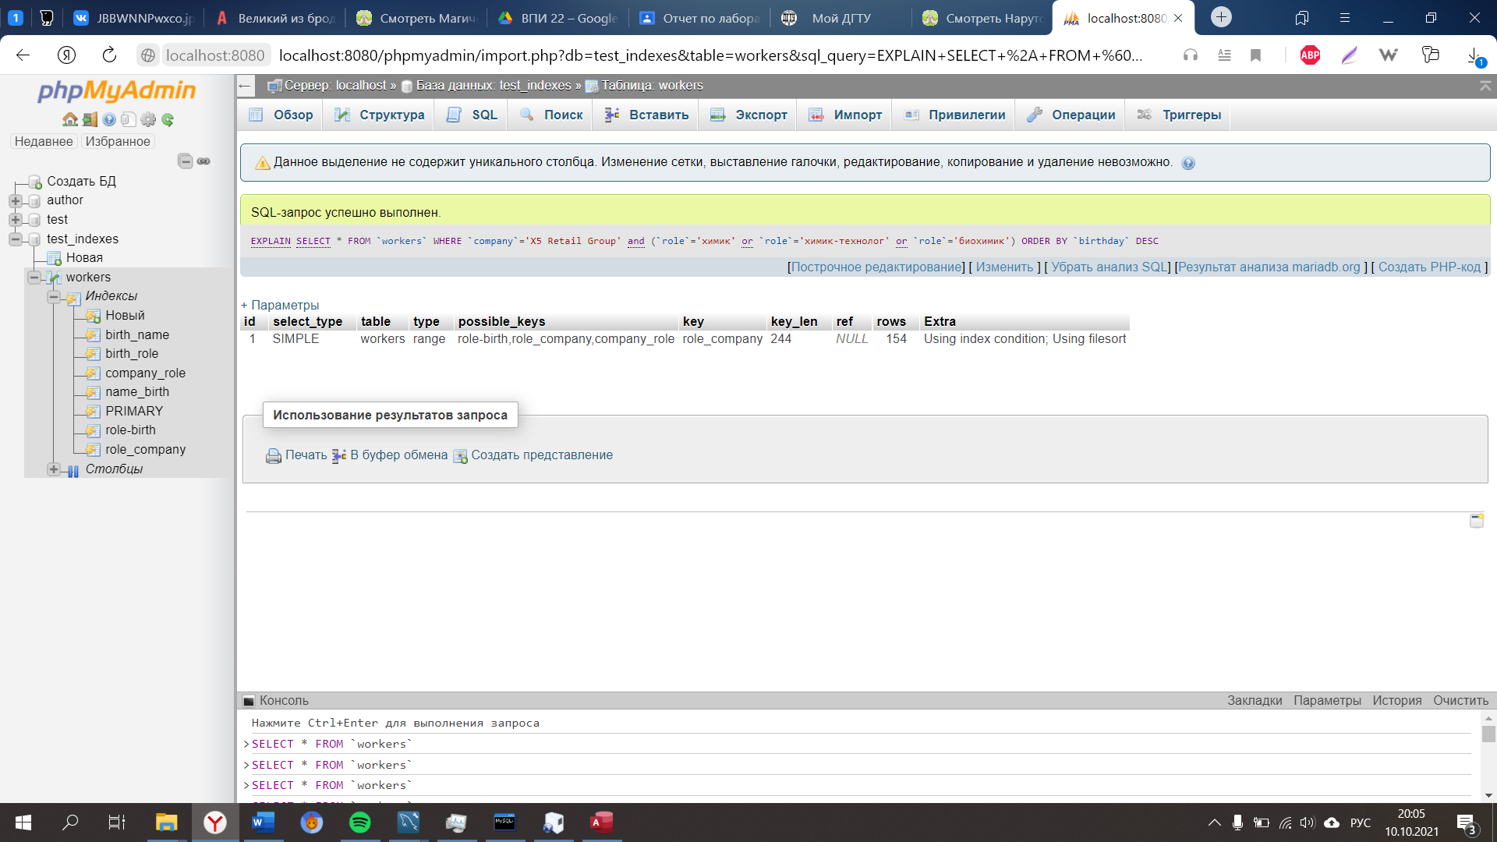

С использование индекса запросы происходят быстрее тк проверяется не вся таблица на совпадения, а индекс содержит указатель на нужную строки